Slovenský jazyk a literatúra 2.C – Medveď a líška

- Spoj slabiky do slov, ktoré pomenuvávajú obrázky.
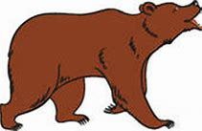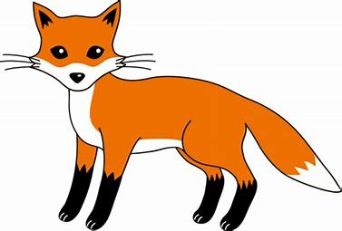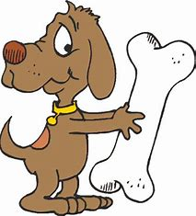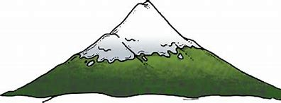
LÍŠ KOS MED HO KA VEĎ RA TI

- Precvič si čítanie dlhých slov, čítaj po slabikách. Slová sú v texte podčiarknuté, nájdi dvojice a vyfarbi ich rovnakou farbou.

za tancova lipo ba vi li sa ne mi lo srd ne
do ráňa la po vaľova la
žalo va la savy vo lá vane bi té ho

- Čítaj text, dlhé slová už poznáš 😊
Nájdi všetky slová, v ktorých je dvojhláska, zakrúžkuj ich. (štyri)

Slovenská ľudová rozprávka
Medveď a líška

Medveď a líška vybrali sa raz na muziku, aby sizatancovalia pobavili sa. Ale medzi tancom strhla sa bitka.
Líška sa zavčasu ukryla, ale medveďa chasa tak nemilosrdnedoráňala, že sa ledva von vyvliekol. Líška sapovaľovalana pazderí, prišla k medveďovi a žalovala sa mu, že ju zbili, až jej všade kosti z tela trčia. Doráňaný medveď sa nad líškou zmiloval, vzal ju na chrbát a niesol cez horu. Keď už boli v hore, líškavyvolávala:
,,Nesie bitý nebitého.“

- Vyber do vety správne slovo.
Líška sa ukryla / uvila. Strhla sa lýtka / bitka.
Niesol ju cez horu / noru. Líška sa povaľovala / pomaľovala.

- Nájdeš všetky zvieratá? (šesť)

MEDVEĎAHOPESMKJLÍŠKAMDOVCAKSLONPRTRPRAK

- Prečítaj slová a nájdi ku každému obrázok. Ak je na obrázku dievča, vyfarbi slovo žltou farbičkou, ak chlapec, červenou.
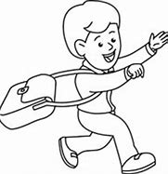 |  | 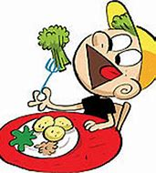
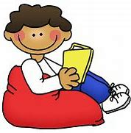 | 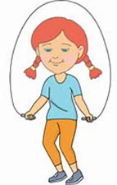

ská-če | spie-va | čí-ta
u-te-ká | sme-je sa | o-be-du-je

